后台开发文档

1. 环境配置部分

后台项目搭建使用了maven管理工具。JDK使用1.8版本。数据库使用oracle。

1>配置eclipse maven配置文件

更换eclipsemaven配置文件 setting.xml

下载maven文件配置的的jar包。（为了方便管理，均使用我本地下好的库）。

2>配置oracle环境

使用instantclient_11_2。需要配置两个环境变量。

ORACLE_HOME D:\devenv\instantclient_11_2

NLS_LANG SIMPLIFIED CHINESE_CHINA.ZHS16GBK 编码格式

在启动pl/sql即可

2.基本开发部分

开发目录在lpht-web项目下

该项目目录结构为

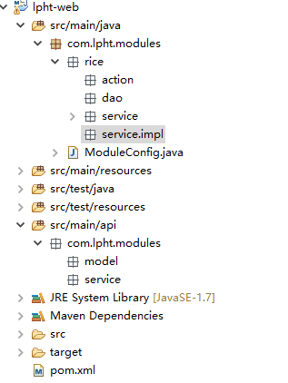

如图所示

模块对应的model和service接口

模块对应的action，dao，service实现

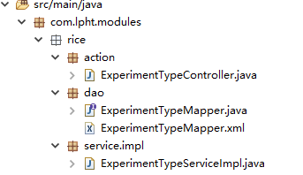

如图所示，action/dao/service实现类 目录结构如上

这里与之前的action-service-dao三层不变。

Action部分，如下图为一个简单的action

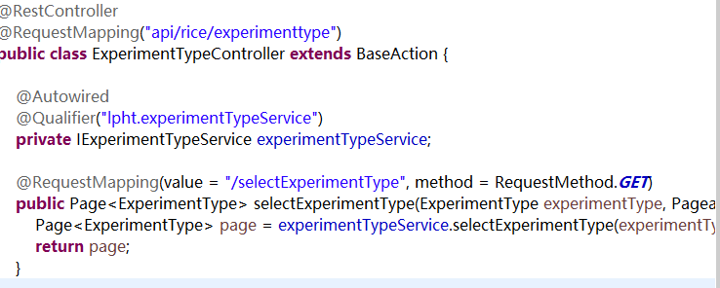

1. 所有的controller类均要继承baseaction
2. 所有的controller类均要加上restcontroller注解以及requestmapping映射注解。
3. 注入的service均使用autowired以及qualifier指定注入service。
4. Action中所有方法的注解均要指定请求方法 get/post

注意：

如果action对应方法需要安全验证，那么需要在方法名上加上@Security注解。

Service部分

**接口部分：**

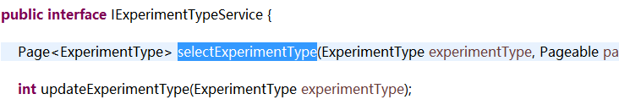

**实现类部分：**

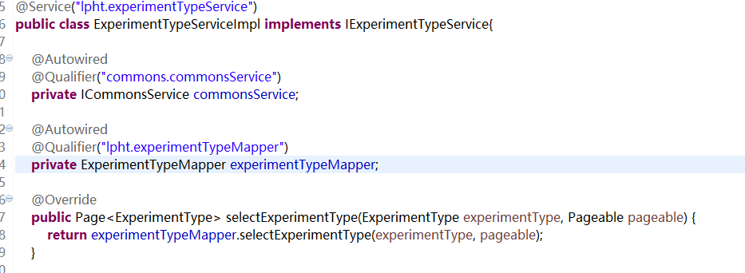

实现部分：

1. 在实现类上加上service注解以及对应名称。
2. Commonnservice为公用service。可以通过此service获取uuid。
3. Experimenttypemapper为dao接口
4. 接口的注入使用autowired和qualifier指定注入类

DAO部分

接口部分：

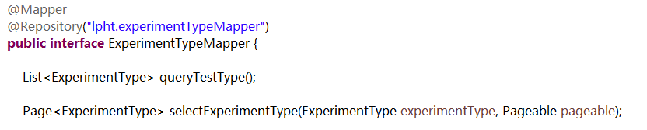

Xml映射文件：

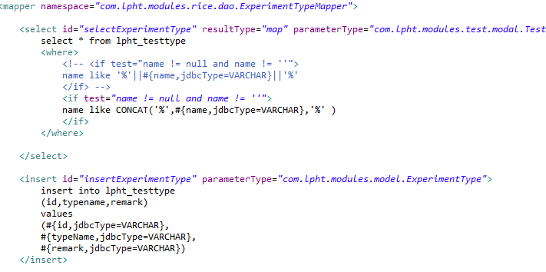

1. 映射文件的命名空间与接口文件路径一致。
2. select/update/del/insert 标签的id均与接口文件中的方法名称一致。
3. Ibatis动态sql之前学习过就学过了。有不熟悉的查看ibatis的文档即可。

属性文件的使用

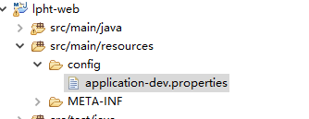

Lpht项目中所使用的项目文件均放在src/main/resources/config目录下

如图文件内容

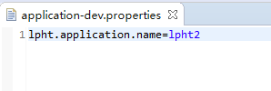

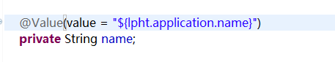

在java文件中通过@value注解和el表达式取值。